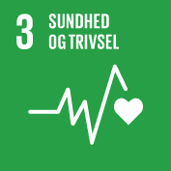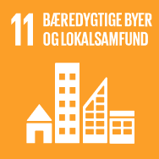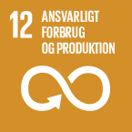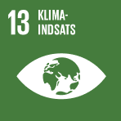

Bidrag til et CO2-neutralt samfund

Indsatsen bidrager til verdensmål 13

Vi vil bidrage aktivt til at skabe et CO2-neutralt samfund og til at nå målsætningerne i Paris-aftalen ved at reducere CO2-udledningen per m2 i vores ejendom. Som et led i vores klimaindsats vil vi reducere energiforbruget per m2 5 procent. Vi starter i 2023 og fremligger mål på vores generalforsamling 2023.

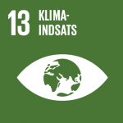

Bæredygtighedscertificering

Indsatsen bidrager til verdensmål 3, 11, 12 og 13

Certificering af bæredygtighed i ejendomme sikrer, at den enkelte ejendom lever op til en række nøje specificerede kriterier, som tilsammen skaber en mere bæredygtig ejendom. Herunder at der er truffet bæredygtige valg i processen, og at dokumentationen er i orden. Alle projektet som er en del større renoveringer, skal kunne føre til DGNB Sølv og gerne højere. Andre anerkendte certificeringer kan også anvendes.

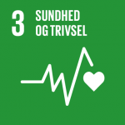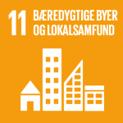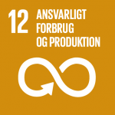

Genbrug af materialer

Indsatsen bidrager til verdensmål 12 og 13

I forbindelse med alle større projekter skal vi vurdere og dokumentere potentialet for genbrug af materialer. For eksempel ved at anvende genbrugsmaterialer i vores byggerier eller ved at muliggøre andres genbrug af materialer fra vores projekter.

Målet er at opbygge kompetence til i videst muligt omfang at genbruge materialer under hensyntagen til det tilgængelige materiales kvalitet, mængde og omkostningen ved genanvendelse.

Sikkerhed på arbejdspladsen

Indsatsen bidrager til verdensmål 3

Når vi bygger og vedligeholder ejendomme har vi fokus på, at det sker på et sundt og sikkert grundlag. I tillæg til arbejdsmiljøloven stiller vi blandt andet krav om, at alle leverandører forpligter sig til at arbejde aktivt for at undgå arbejdsskader og dårlig trivsel på arbejdspladsen. Både hos egne medarbejdere og hos underleverandører. Gentagne tilfælde af mangelfuld sikkerhed får konsekvenser for det fremtidige samarbejde med den pågældende leverandører.

Vedvarende energi og fjernkøling

Indsatsen bidrager til verdensmål 13

I byggeprojekter og den løbende udvikling af vores Ejboparken vurderer vi muligheden for egenproduktion af vedvarende energi såsom solceller og jordvarme. Hvor det er muligt og relevant, prioriterer vi også anvendelsen af fjernkøling. Kravet til begge dele er en sund totaløkonomi. Men det er projekter som ligger en del år ud i fremtiden

Indeklima i dialog med vores beboer

Indsatsen bidrager til verdensmål 3

Når vi udvikler ejendomme lægger vi stor vægt på et godt indeklima og sundhed for brugerne.

Vores mål er at udvikle Ejbopraken så de aktivt understøtter et sundt indeklima, der som minimum lever op til standarderne fra Statens Byggeforskningsinstitut. Vi finder det rigtige niveau i samarbejde med vores beboer – i forhold til individuelle behov og ejendommens funktion. Muligheden for at anvende sensorer og anden tilgængelig teknologi til løbende overvågning og optimering af indeklimaet indgår i dialogen.

Ansvarlige samarbejdspartnere

Indsatsen bidrager til verdensmål 11 og 12

Vi samarbejder med eksterne partnere på mange forskellige typer af opgaver, og vi lægger stor vægt på, at de driver deres forretning på ansvarlig vis. De skal blandt andet medvirke til at identificere og imødegå risici såsom svindel, korruption og karteldannelse. De må heller ikke bevidst og i gentagne tilfælde være involveret i kritisable forhold såsom anvendelse af ulovlig arbejdskraft, overtrædelse af miljølovgivning eller andre gældende love.

